深圳海关

基于智检watch的旅客后续监管系统

系

统

使

用

说

明

书

2018年12月

目录

一、 概述 3

二、 新增旅客 3

三、 监控旅客 5

四、 告警管理 6

五、 员工管理 7

六、 监管区域管理 9

七、 旅客分组管理 11

八、 附录，物联卡安装方法 12

## 概述

系统入口：

内网地址：[http://10.47.1.152:3000/](http://10.52.100.182:3000/)

## 新增旅客

1. 点击左侧菜单“主要操作”，再点击“入境旅客管理”，再点击页面的新增按钮。

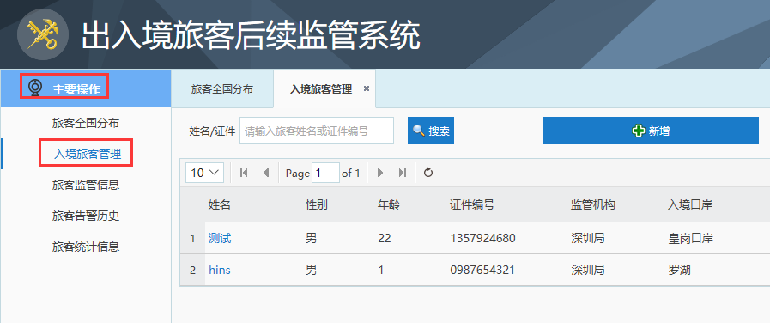

1. 输入旅客基本信息，最后点击底部“新增”按钮。
   1. 当设备类型选择为智检watch时，需要填写对应分配给旅客的watch编号
      1. 如何查看watch编号
         1. 查看包装盒上的编号，编号为5位数字。
         2. 取下手表后盖，拿出电池，查看手表内部的贴条数字。
         3. 在“Watch编号”输入5位数字，即可对应空闲的智检watch。
      2. 智检watch在分配给旅客前，需要提前安装好中国移动的“物联卡”，安装方法请参考附录说明。
   2. 当设备类型选择为智检手环时，告知旅客扫描二维码安装定位App，并且使用本页面录入的证件号码登录，并且连接手环。

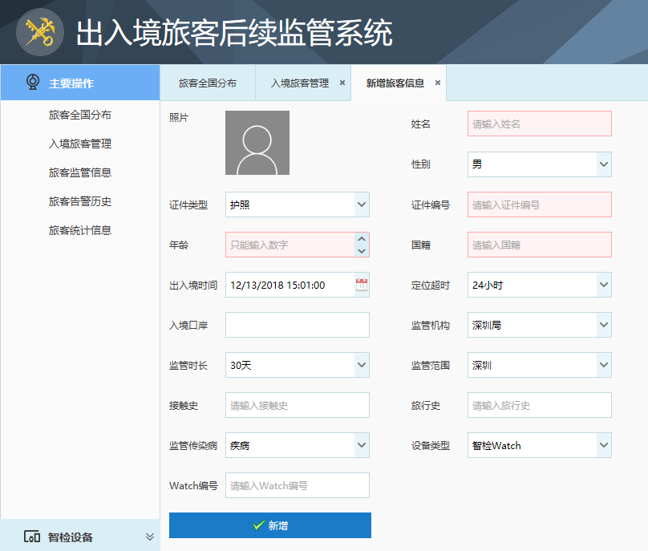

## 监控旅客

1. 点击左侧菜单“主要操作”，再点击“旅客全国分布”。
2. 页面左上角会有实时旅客分类统计。地图中出现的绿色人物表示该状态状态“正常”；如旅客状态不属于“正常“，人物为红色。
3. 默认选中“实时跟踪”模式，每隔5分钟会自动刷新旅客状态
4. 也可以可以通过点击右上角的“搜索”按钮立即刷新旅客位置和状态
5. 点击地图中的人物，也可以查看旅客所有信息和历史数据

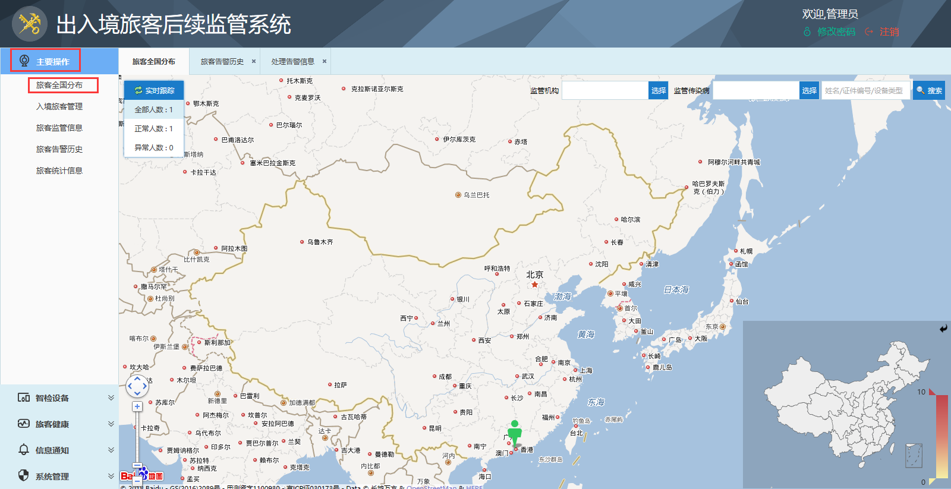

## 告警管理

1. 点击左侧菜单“主要操作”，再点击“旅客告警历史”。
2. 页面会显示所有的旅客告警信息，时间由新到旧排列；还支持组合条件筛选。

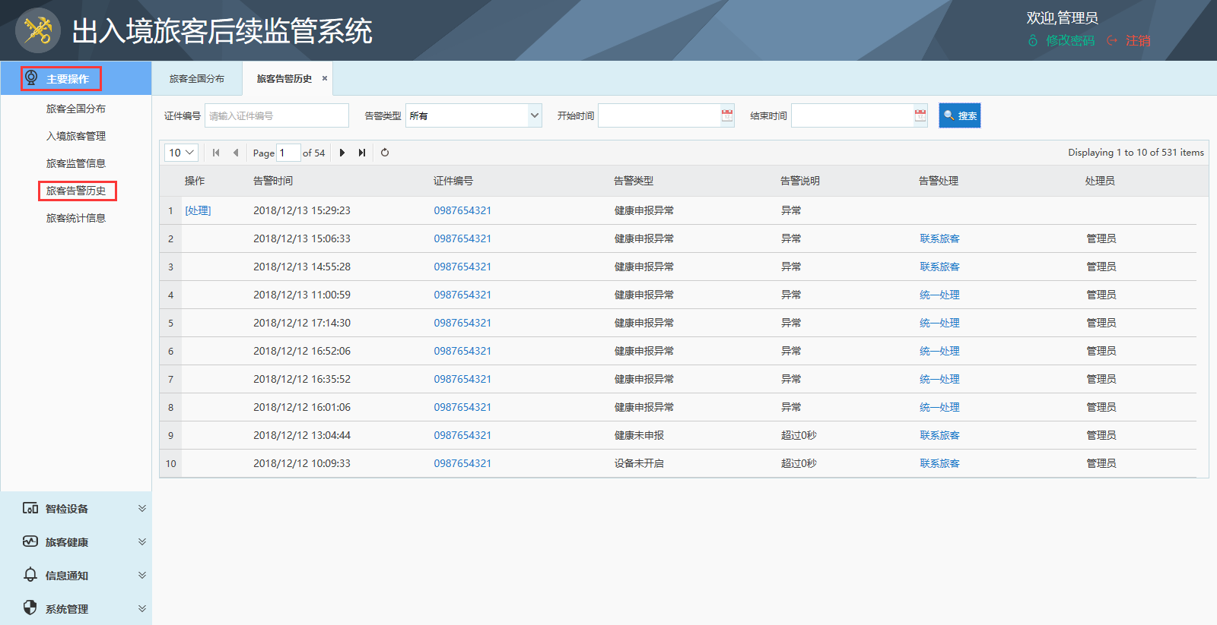

1. 当有新告警信息产生，右上角将出现红色小喇叭的图标，点击即可跳转“旅客告警历史”页面。

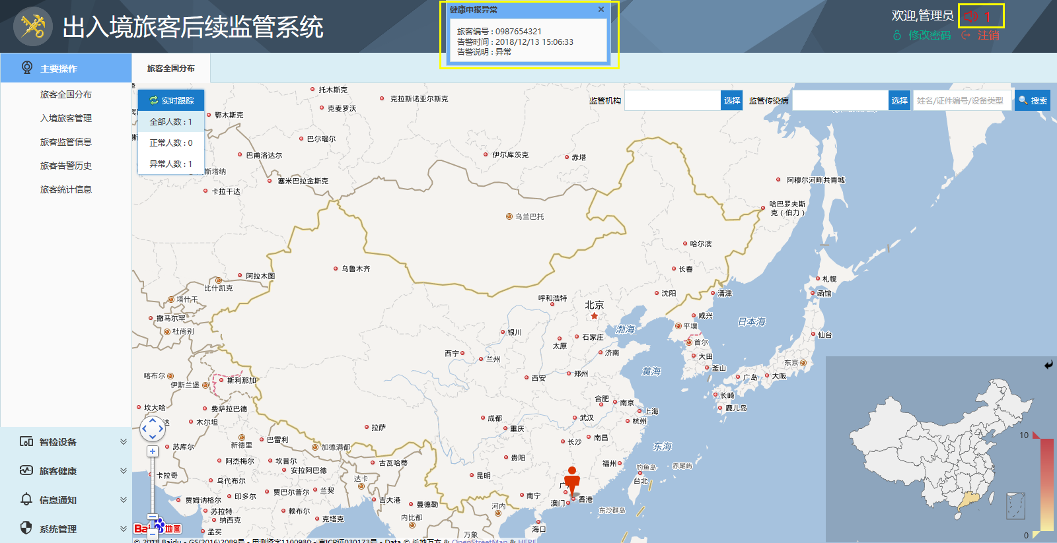

## 员工管理

1. 点击左侧菜单“系统管理”，再点击“员工信息管理”，再点击页面的新增按钮。

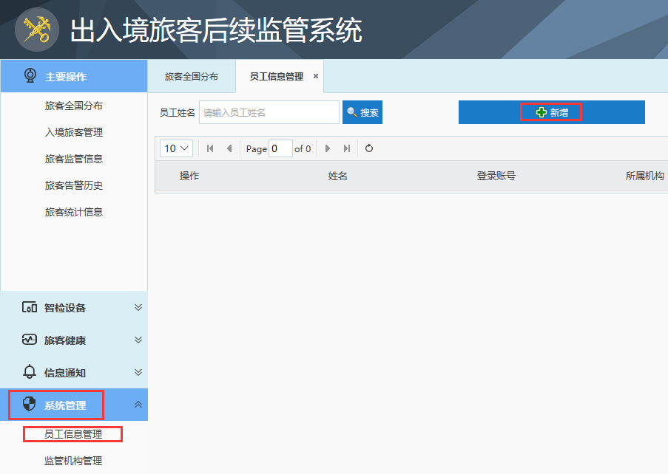

1. 输入基本信息，红色部分为必选内容，最后点击底部“新增”按钮。

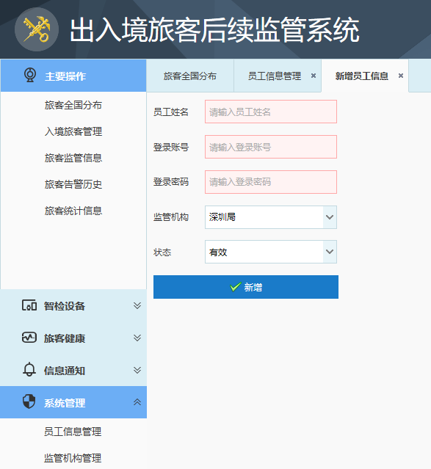

## 监管区域管理

1. 点击左侧菜单“系统管理”，再点击“预设监管范围”，再点击页面的新增按钮。

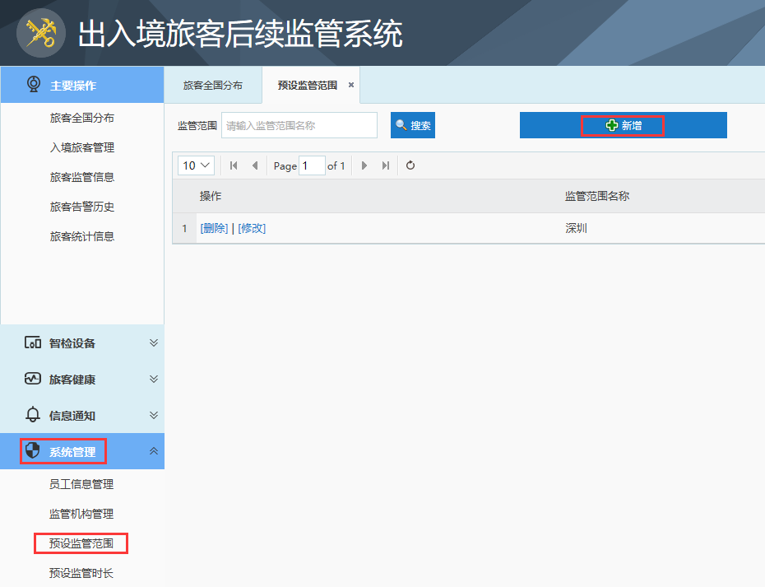

1. 输入范围名称，再按照右侧地图上方的文字说明：请用右键按顺序依次标记范围,左键点击取消标记 操作3个以上的锚点，形成新的监管区域。红色部分为必选内容，最后点击底部“新增”按钮。

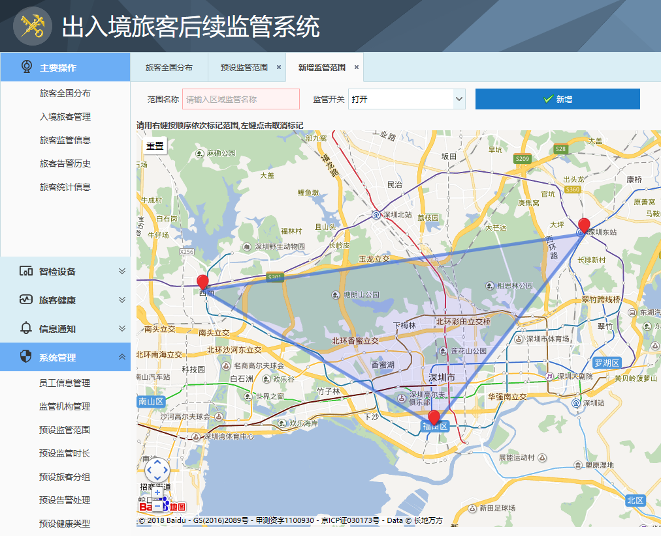

## 旅客分组管理

1. 点击左侧菜单“系统管理”，再点击“预设旅客分组”，再点击页面的新增按钮。

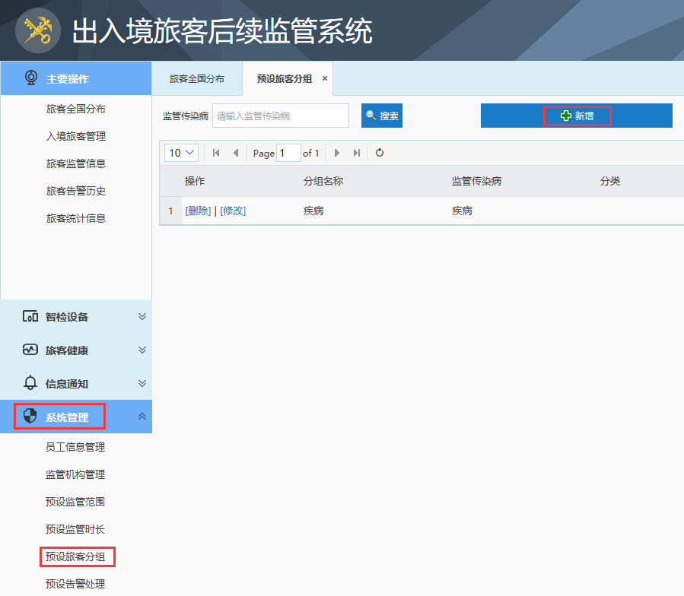

1. 输入最新旅客分组信息，红色部分为必选内容，最后点击底部“新增”按钮。

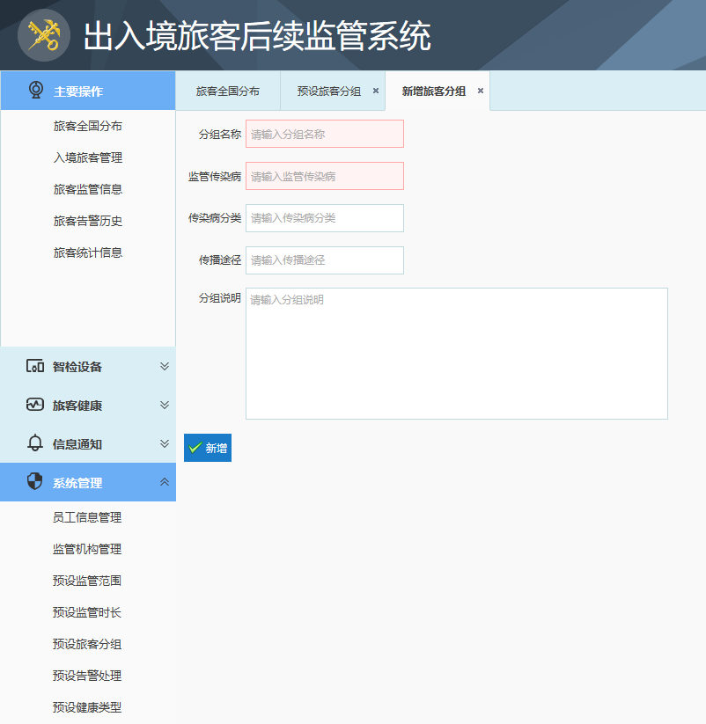

## 附录，物联卡安装方法

第一步：购买中国移动的物联卡

请购买中国移动标准的物联卡，大小为Nano SIM小卡，并支持GSM制式2G网络。几种SIM卡的大小和样式请参照下图。

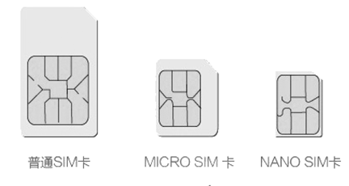

第二步：安装物联卡

在关机状态下，打开手表后盖，取下电池，按下图所示装入物联卡;

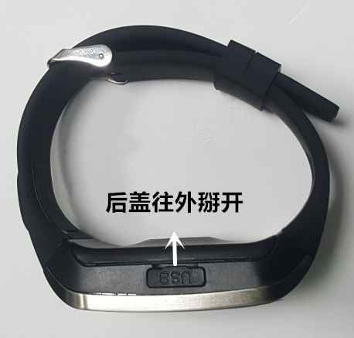 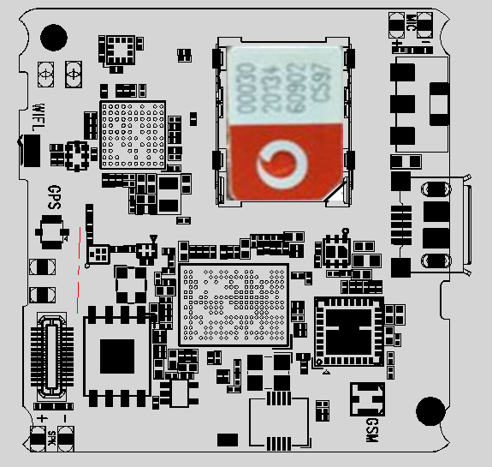

安装好物联卡后，即可长按开机键进行开机;

注意事项：

* 请使用中国移动标准的Nano SIM卡，自剪卡可能会导致智检watch不读卡或损坏。
* 此手表具有GPS、WIFI、A-GPS 和LBS基站5种定位模式，通常在GPS和WIFI环境中定位无需流量，但是LBS基站定位，在正常使用过程中需要消耗一定的流量，所以在购买物联卡时，请开通GPRS数据上网功能，手表在正常使用过程中会消耗一定的流量，推荐流量套餐为每月30M。